# Инструкции за инсталация на IntelliJ IDEA (IDE)

Настоящото упътване съдържа насоки за инсталация на средата за разработка **IntelliJ IDEA**.

## Стъпка 1

Влезте в сайта на JetBrains от [тук.](https://www.jetbrains.com/idea/download)

Кликнете върху този бутон, за да изтеглите Community версията на IntelliJ:

Ако използвате, различна операционна система от Windows, изберете нейният вид (macOS или Linux).

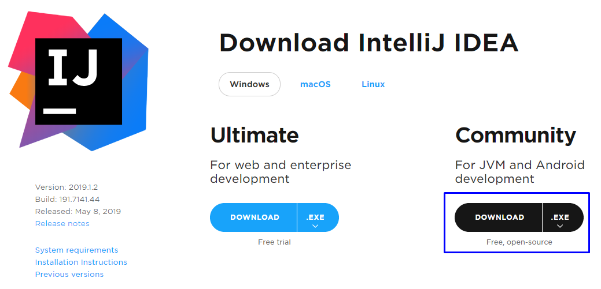

Това ще стартира свалянето на инсталатора на [IntelliJ IDEA.](https://confluence.jetbrains.com/display/IDEADEV/IntelliJ+IDEA+2018.2+182.4129.33+Release+Notes)

След като отворим инсталационния файл се визуализира следният прозорец за инсталация:

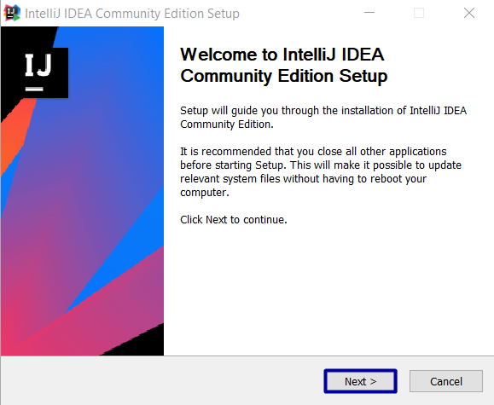

С натискане на бутона "**Next**", се **преминава към избора на директория за инсталацията** на средата ни за разработка:

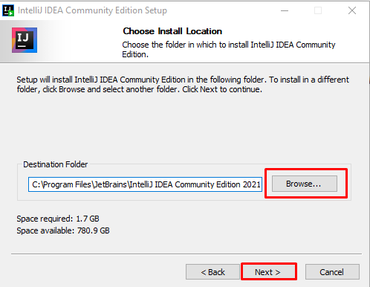

С натискане на бутона "**Next**", се **преминава към избора на настройки** на средата ни за разработка:

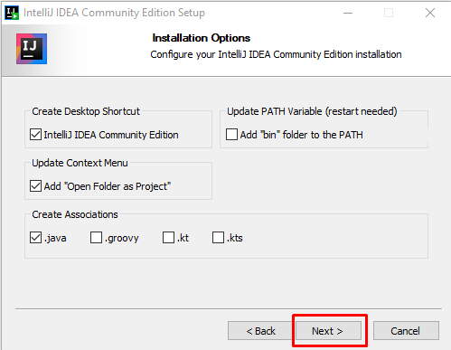

Продължете до стартирането на инсталация.

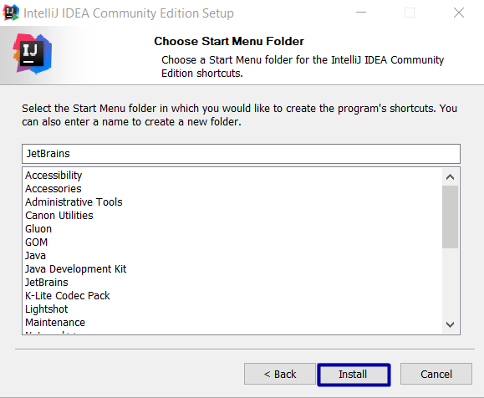

След нейното приключване, стартирайте IntelliJ IDEA.

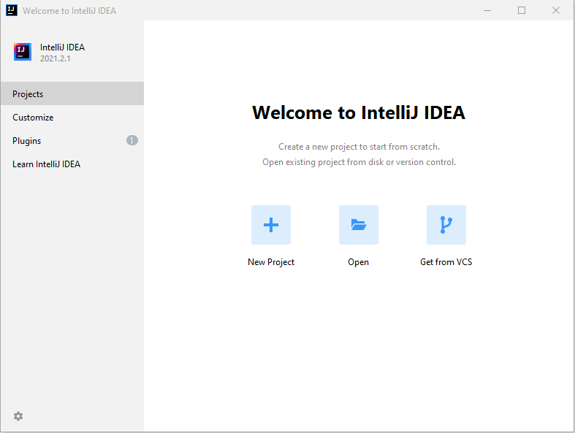

## Стъпка 2

За да работим с езикът Java е нужно да бъде инсталиран Java пакет за разработка **(Java SE Development Kit - JDK).** Инсталирайте Java SE 16 от този [линк](https://www.oracle.com/java/technologies/javase-downloads.html).

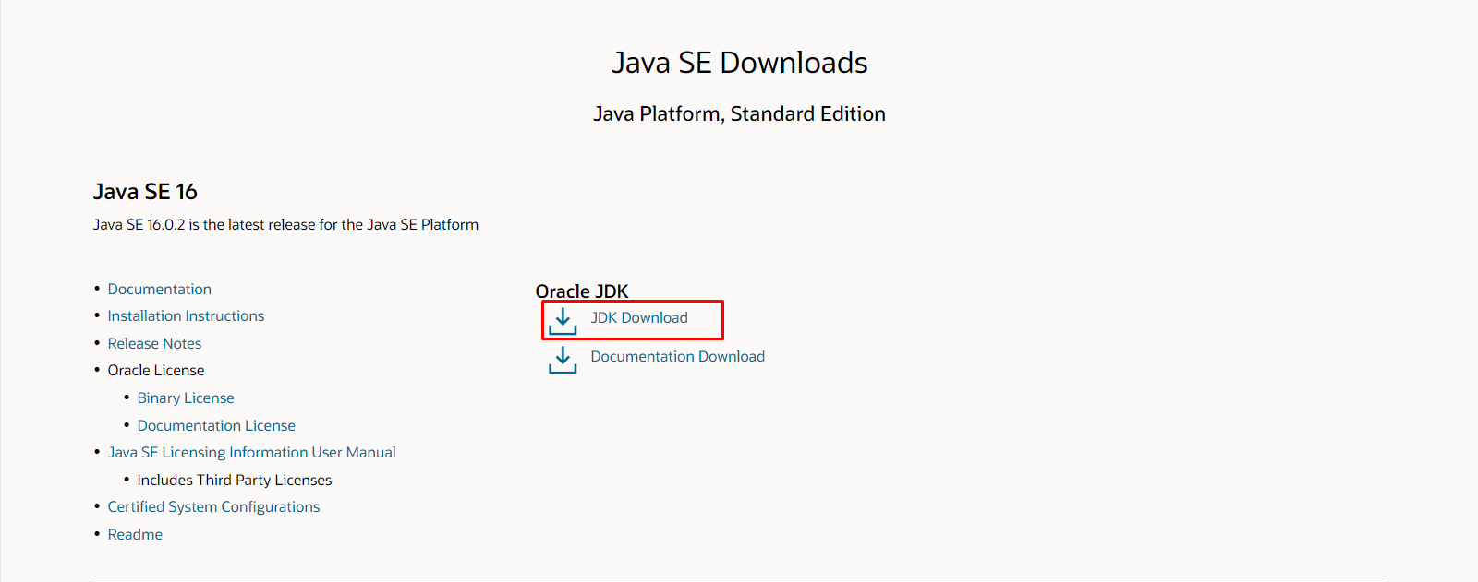

Изберете подходящия пакет спрямо операционната система, която използвате.

* Ако използвате **Linux**:

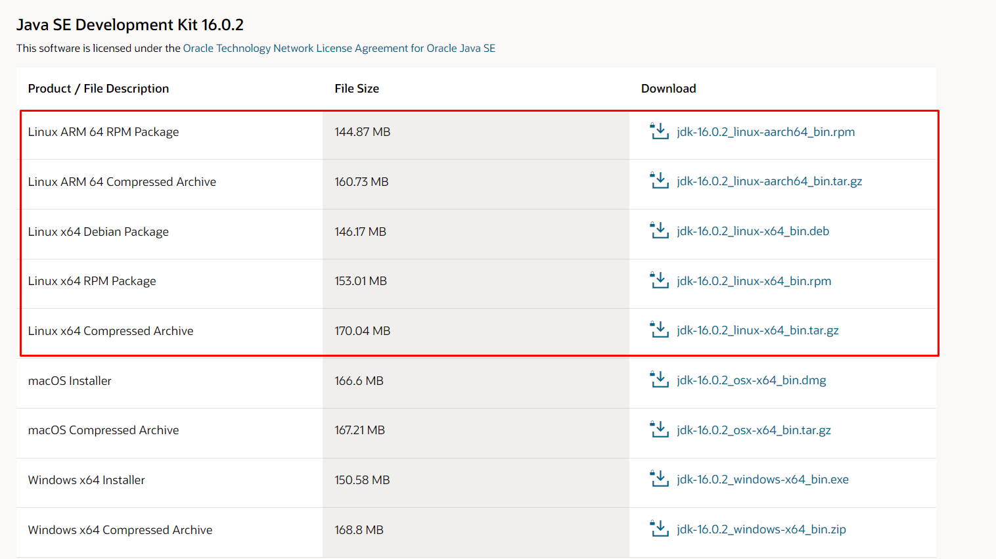

* Ако използвате **MacOS**:

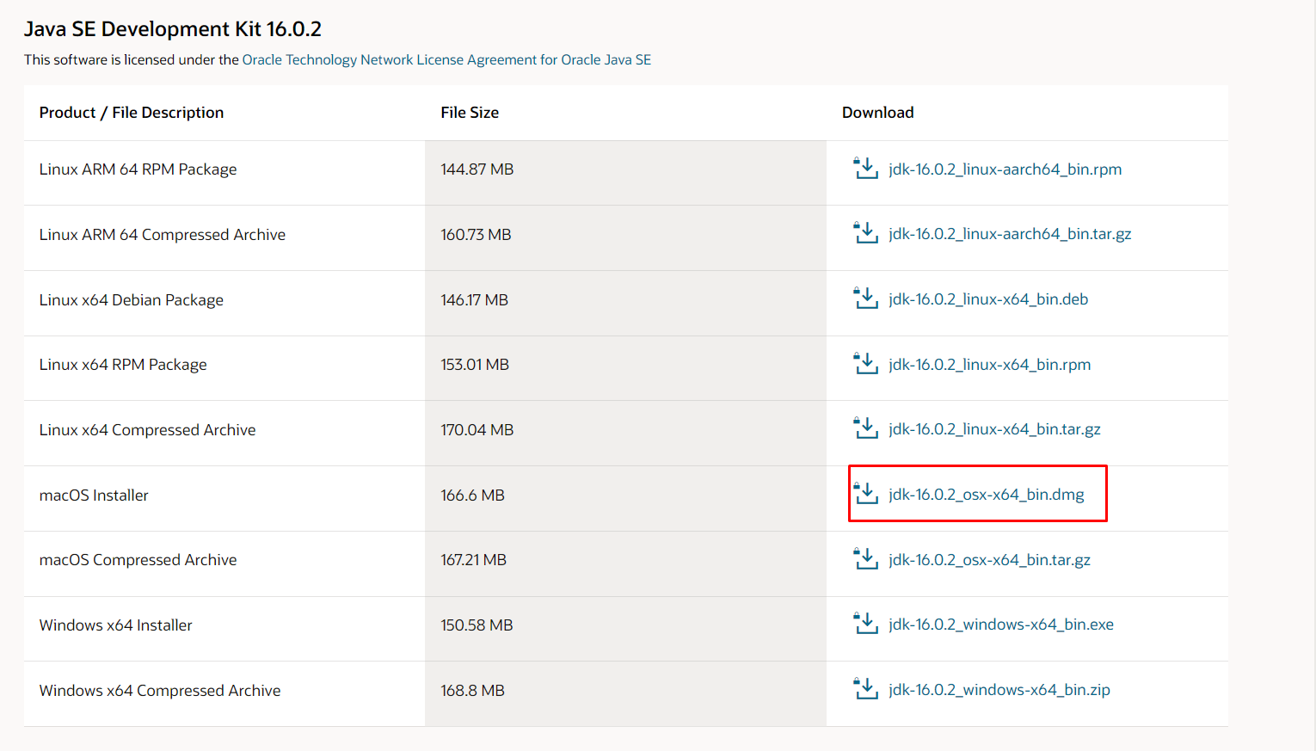

* Ако използвате **Windows**:

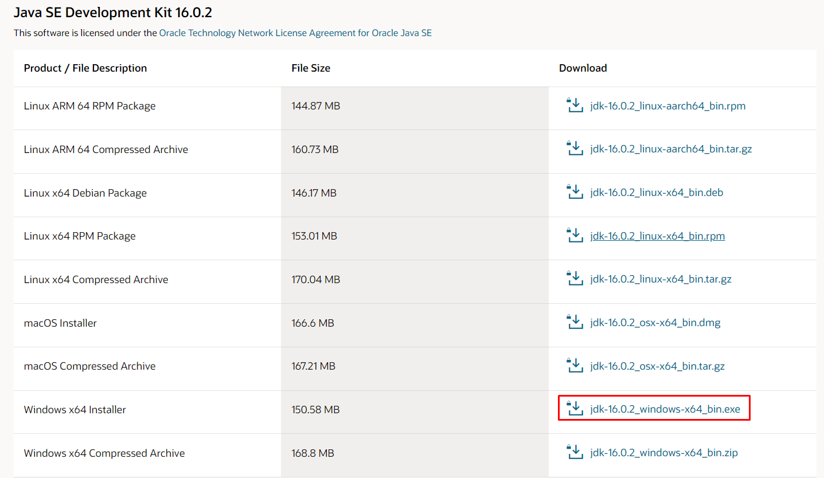

В диалогът, който ще се появи, маркирайте полето за съгласие с лицензите и натиснете **"Download ….":**

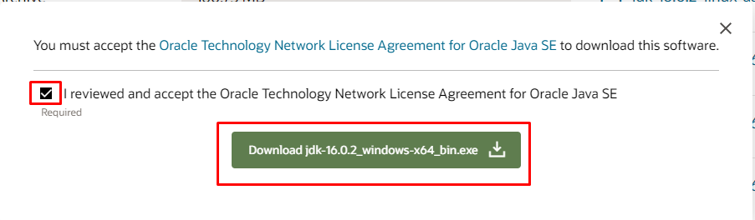

След като изтеглим инсталационния файл и го отворим, се визуализира инсталационния панел на JDK. Продължаваме с натискане на бутона "**Next"**

След като изтеглим инсталационния файл и го отворим, се визуализира инсталационния панел на JDK. Продължаваме с натискане на бутона "**Next"**

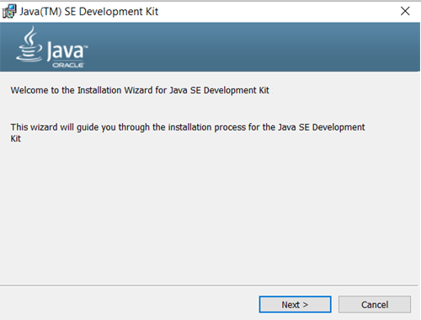

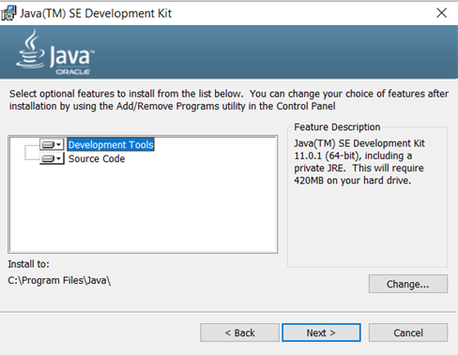

Избираме директория на инсталацията и продължаваме. **Инсталацията се стартира**.

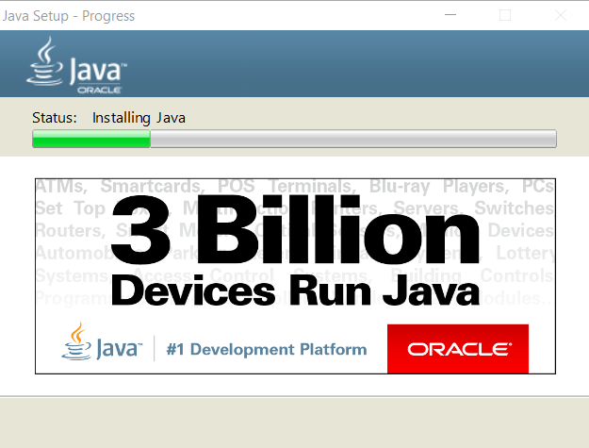

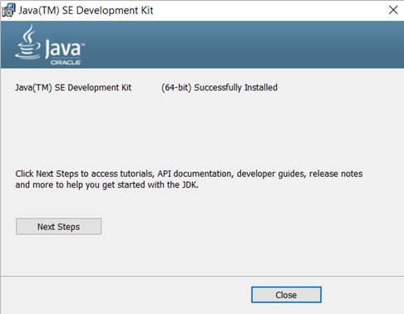

След приключване затворете инсталатора от бутона "**Close**".

## Стъпка 3

След инсталацията на JDK, е нужно да настроите вашата среда за разработка, за да работи правилно с Java.

От началния прозорец на IntelliJ IDEA, изберете "**Create New Project".**

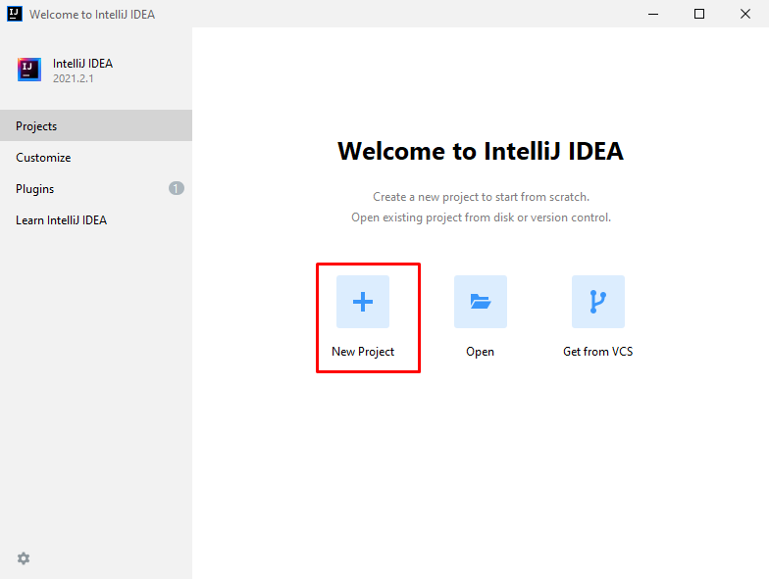

Визуализира се прозорец, в който трябва да изберете SDK (Software Development Kit) от **вече инсталираният JDK пакет**. С натискане на бутона "**New**", изберете директорията на инсталация на пакета.



Ако не сте променили директорията по подразбиране по време на инсталацията, тя трябва да се намира в **C:\Program Files\Java**

Изберете директорията и селектирайте бутона “ОК”, и продължете напред.

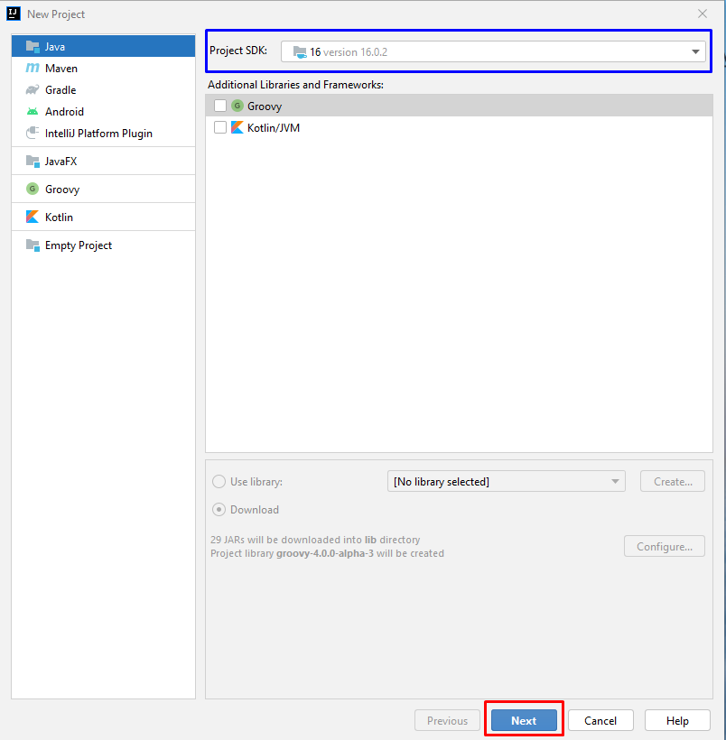  
Селектирайте "**Create project from template**" и след това "**Next**":  
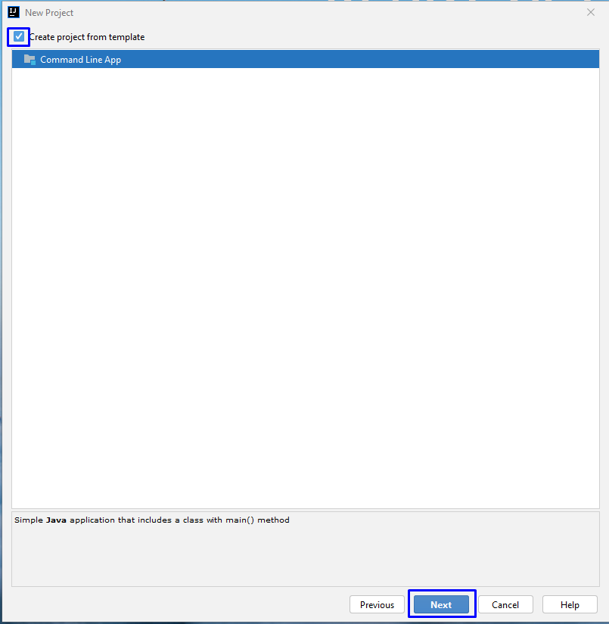

Задайте подходящо име на проекта и изберете директорията, в която той да бъде създаден. След това изберете "**Finish**":  
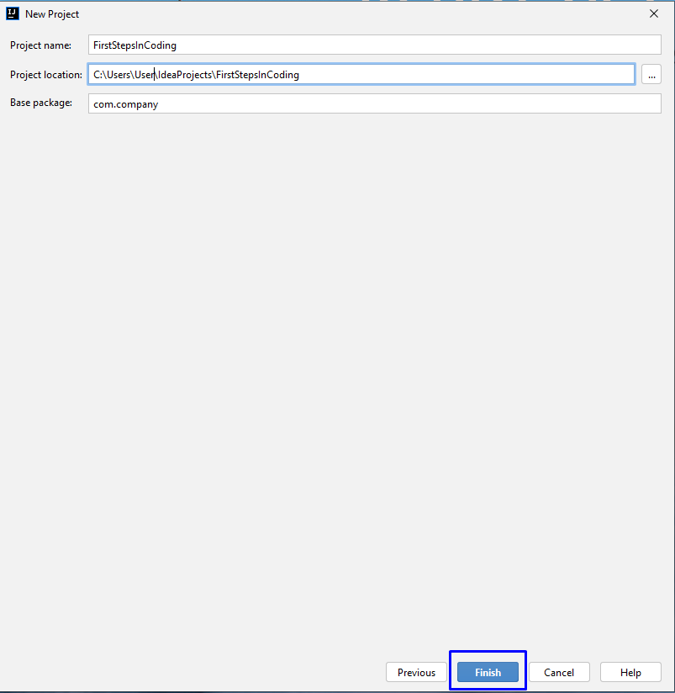  
В средата за разработка ще се отвори проектът, който създадохте както и полето за писане на код:

